那些没说出口的真相与该守的底线
我是一个电气设备管理员，1 月 6 日 4 号精炼炉的那场生产小插曲，让我至今想起都五味杂陈。今天想从我的亲身经历出发，和大家聊聊事件里那些看得见的麻烦、看不见的真相，还有咱们以后必须守住的 “安全线”。
那天 16:18 分，我接到调度的紧急电话，电话里说得很明确：4-225 炉 4 号精炼炉冶炼时，电极压根不下降，没法正常生产。挂了电话我心里咯噔一下，精炼炉是生产关键工序，这环节出问题影响10分钟，整条线都得停。我一边往现场赶，一边在脑子里过精炼炉的控制逻辑 。赶到现场时，远远就看到精炼炉那边有冶炼的火光，心里还暗自松了口气：“看来问题已经解决了？” 走近了正好碰到电气倒班人员，问道怎么回事。电气说是电极不下降，刚看了液压站没问题。然后我们就去主控室看程序和液压站画面数据。后来才知道，根本不是那么回事 —— 操作工说，电工 16:15 分就到岗了，排查了半天没找到原因，最后是调度联系机动科，用手动模式下降电极才勉强开始冶炼的（就是这个时刻我到了看到冶炼以为故障排除了），自动冶炼模式还是完全用不了。我赶紧追问情况，操作工细说：中班接班后，水电、联锁都查过没问题，16:10 分合闸自动冶炼，电极就没反应，反复查了报警和操作台按键都正常，没办法才联系的电工和调度，这期间试了好几次自动合闸，电极始终纹丝不动。
电工也一脸无奈地跟我说，他到岗后先查了液压站和升降电磁阀的 HMI，没发现异常；去液压站看，电磁阀线圈也是得电的，当时看到已经在冶炼，以为问题不大，就去查看液压站压力曲线了，直到操作工提醒自动冶炼还是没法投用，才意识到问题没解决。后来我们一起去了配电室，一打开自动调节装置的柜门，关键问题就暴露了 ——电极调节电脑的 HMI 直接灰屏了，仪表盘上的电流表显示三相严重不平衡，因为手动操作电极造成电极下降不均衡，拉弧电流3相不平衡，造成高压断路器跳闸。（此处可插入图片：电极调节电脑灰屏状态实拍图，清晰呈现无显示的屏幕及仪表盘不平衡数据）。
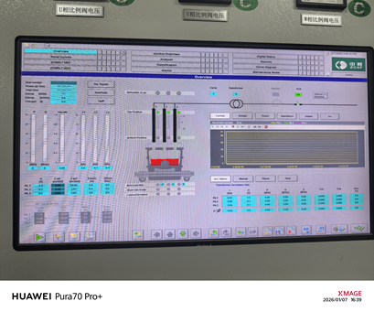 | 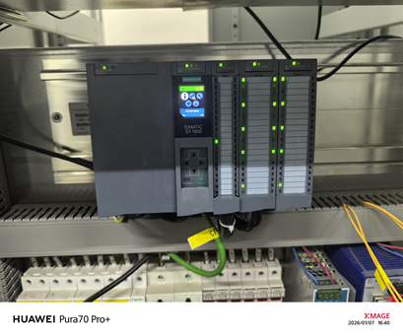

我赶紧让同事帮忙重启电脑，重启后不到两分钟，电流调节就恢复了正常。但因为耽误时间太长，最后还是因为钢水温度不够，没能按计划上钢，造成了非计划停机。事故复盘时，大家只知道是电极调节电脑死机导致的故障，可没人知道，这背后真正的原因，只有我和改 IP 的同事，3个人清楚 —— 根本不是单纯的电脑死机，而是之前同事为了方便远程修改 WinCC 和博途程序，计划新增一台专用电脑，选 IP 时误输了网段，用 ping 指令核对后误以为空闲，实际上已经造成了 IP 冲突，导致自动调节电脑的看门狗收不到 PLC 数据，才自动断开了运行。
这个真相没法公开说，最后这口 “设备维护不到位” 的锅，自然就落到了我这个设备管理员头上。说实话，心里挺委屈的，但更多的是警醒 —— 工业控制系统的 IP 就像设备的 “身份证”，一旦冲突，后果真的不堪设想，这次是电极调节电脑出问题，要是下次冲突发生在更核心的控制设备上，说不定会引发更严重的生产事故。
作为设备管理员，我也得正视这次事件暴露的管理漏洞：一是精炼炉试车环节没覆盖自动冶炼全流程，操作工接班前也只测试了钢包车行走、电极旋转这些基础功能，没验证高压合闸、电极自动下降这些关键流程，导致 IP 冲突引发的隐患没提前暴露。
这里也想借这个机会，跟大家提两个必须守住的底线：
第一，新增远程操作 WinCC 和博途程序的专用电脑，确实能提升设备维护效率，这个需求我们全力支持，但 IP 分配一定要严格把关 —— 必须对照 IP 登记表反复核对，用正确网段的 ping 指令确认空闲，还要提前报备机动科备案，绝对不能再出现网段输错、IP 冲突的情况；
第二，以后不管是设备试车还是日常接班检查，大家一定要按新标准来，关键控制流程一个都不能省，发现设备异常哪怕是小问题，也得第一时间通知我们，千万别抱有侥幸心理。
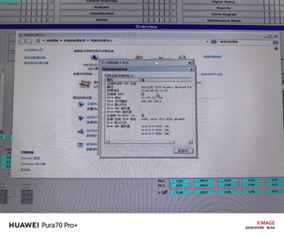
工业生产没有 “侥幸” 二字，每一个操作细节都关乎生产的顺畅和安全。这次的小插曲，哪怕我背了锅，也希望能给大家提个醒 —— 规范操作不是一句空话，而是我们守护生产安全的最后一道防线。以后我也会更严格地把控设备管理的每一个环节，也希望大家能一起配合，让生产少点意外，多点顺畅～

